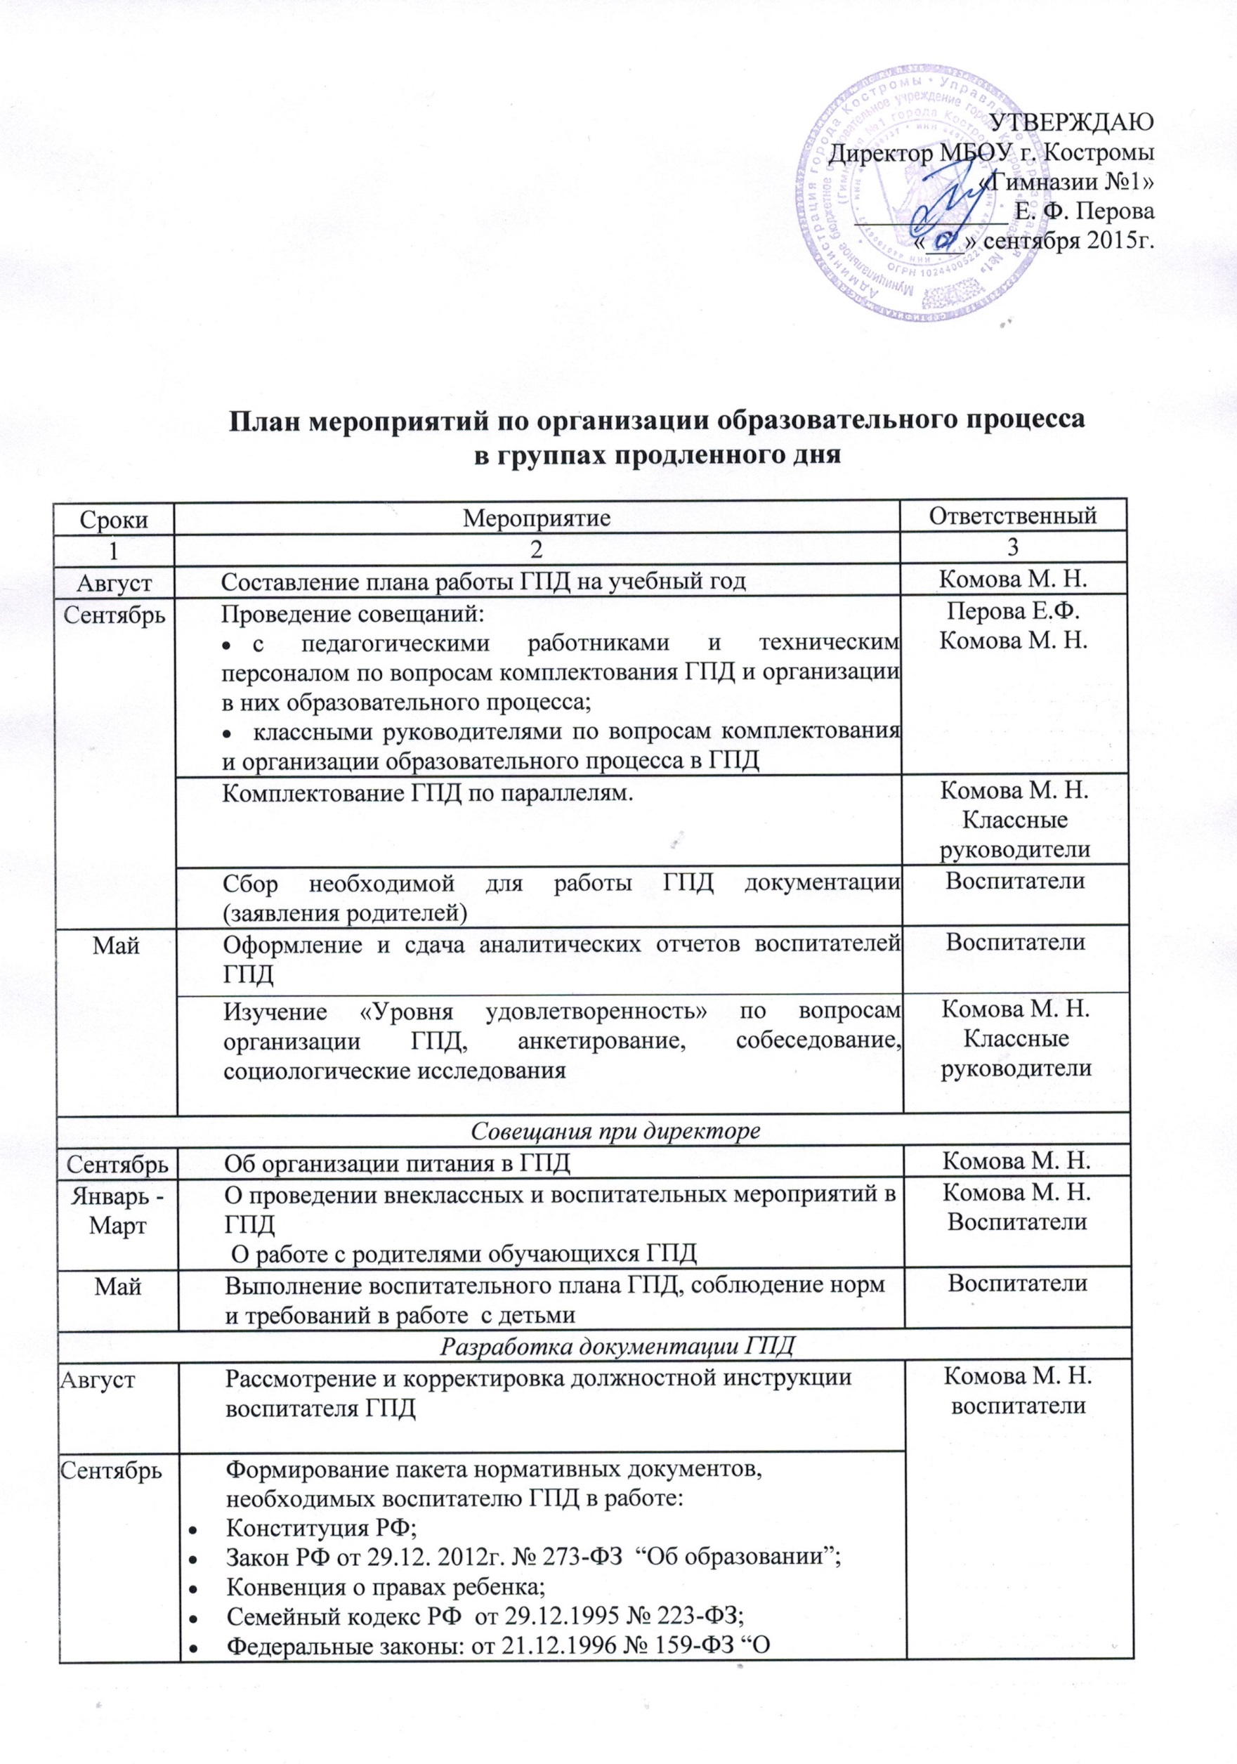

дополнительных гарантиях по социальной поддержке детей-сирот и детей, оставшихся без попечения родителей”; от 24.07.1998 № 124-ФЗ “Об основных гарантиях прав ребенка в Российской Федерации”; от 24.06.1999 № 120-ФЗ “Об основах профилактики безнадзорности и правонарушений несовершеннолетних”;
- постановление Главного государственного санитарного врача РФ от 29.12.2010 № 189 «Об утверждении СанПиН 2.4.2.2821-10 “Санитарно-эпидемиологические требования к условиям и организации обучения в общеобразовательных учреждениях”
Формирование пакета локальных документов, необходимых воспитателю ГПД в работе:
- Устав гимназии;
- положения: о ГПД;
- приказы об организации работы ГПД;
- инструкция по охране труда и технике безопасности в ГПД
Подготовка рабочих документов воспитателя ГПД:
- список обучающихся;
- журнал, инструкция по ведению журнала;
- режим дня;
- план воспитательной работы на учебный год;
- календарно-тематический план работы воспитателя;
- ежедневный план работы воспитателя;
- журнал по охране труда и технике безопасности;
- правила поведения гимназистов в ГПД
 | Разработка методических рекомендаций для воспитателей ГПД:  - по организации воспитательной работы с обучающимися;  - организации самоподготовки обучающихся;  - организации свободного времени обучающихся  - организация занятий с гимназистами на свежем воздухе | Комова М. Н.
Март | Подготовка аналитических отчетов воспитателей ГПД по итогам учебного года | Воспитатели ГПД
Административная работа
Сентябрь | Издание приказов:  - о режиме занятий обучающихся (воспитанников) с учетом расписания учебных занятий;  - порядке формирования ГПД;  - об открытии ГПД в текущем учебном году с определением учебных и игровых помещений, указанием контингента обучающихся и педагогических работников, работающих с группой;  - организация питания учащихся в ГПД в школьной столовой.  Утверждение:  - календарно-тематических планов ГПД;  - форм заявлений: о зачислении обучающегося в ГПД; предоставлении бесплатного двухразового питания (для малообеспеченных семей);  - об организации посещения воспитанниками учебных занятий в учреждениях дополнительного образования в сопровождении взрослого (по договоренности с родителями);  - положений: о ГПД;  - инструкций: по ведению журнала ГПД, охране труда и технике безопасности в ГПД;  - недельной циклограммы расписания занятий ГПД;  - должностной инструкции воспитателя ГПД;  - алгоритма подготовки аналитического отчета воспитателя ГПД по итогам учебного года; | Администрация гимназии
 | Оформление стенда «После уроков» (внеурочная деятельность) и размещение на сайте:  - контактных телефонов администрации школы;  - информации об особенностях функционирования и организации образовательного процесса в ГПД;  - формы заявлений родителей;  - режима дня ГПД;  - перечня прав и обязанностей участников образовательного процесса в ГПД;  - информация о «Школьной столовой» (режим работы, стоимость питания, просветительская информация). | Комова М. Н.
Профессиональное обучение педагогических кадров
Совещания (заседания) для учителей начальной, воспитателей ГПД
Сентябрь | «ГПД – форма организации внеурочной деятельности младших школьников» | Комова М. Н.  Воспитатели
Февраль | «Внеурочная деятельность в рамках реализации ФГОС НОО»
Март | «Организация самоподготовки обучающихся в условиях ГПД» | Воспитатели  Комова М. Н.
Апрель | «Внеурочные формы воспитания в ГПД» - обобщение опыта работы воспитателей
Работа с родителями обучающихся
Сентябрь | Родительское собрание «Организация ГПД на учебный год»;  Прием заявлений от родителей в ГПД | Комова М. Н.  Воспитатели ГПД  Специалисты социальной службы
В течение учебного года | Консультации педагога-психолога, школьного врача (педиатра), педагога-логопеда, социального педагога
 | Мониторинг степени удовлетворенности родителей организацией образовательного процесса в ГПД
Материально-техническая база и условия функционирования ГПД
Август | Создание игровых зон для работы ГПД | Воспитатели
 | Организация своевременной подготовки материально-технической базы ОУ для работы ГПД в новом учебном году в соответствии с требованиями федерального государственного образовательного стандарта к организации образовательного процесса, требованиями СанПиН | Кондаков М. С.
 | Оснащение кабинетов ГПД компьютерами, мультимедийными проектами, телевизорами, видео- и аудиоаппаратурой, конструкторами “Лего”, развивающими играми, дидактическим и раздаточным материалом
 | Оборудование в кабинетах ГПД учебной зоны и зоны отдыха

